Муниципалдыг бюджеттиг ниити өөредилге чери

Тыва Республиканың Мөңгүн-Тайга кожууннуң

ниити муниципалдыг Мөген-Бүрен ортумак школазыныӊ

тыва дыл, чогаал болгаш англи дылдыӊ МК-ны
(2019-2020 өөредилге чылы)
2019-2020 ѳѳредилге чылында тыва дыл, чогаал МК-га беш тыва дыл болгаш ийи англи дыл башкылары ажылдап турар. Ооң иштинде бир башкы дээди категорияның (Куулар Н.Х.), үжү бирги категорияның (Балды Ч.М-Б, Иргит Р.О, Монгуш А.У.) база 1 аныяк башкы (Иргит Ч.А.) тыва дыл, чогаал башкылап ажылдап турар. Тыва дыл, чогаал башкыларындан аӊгыда ийи англи дыл башкылары бар. Ооӊ иштинде чаӊгыс 1-ги категорияныӊ (Иргит С-Х.Э.), 1-зи категория чок (Ундун В.В.) аныяк башкылар ажылдап турар. Шуптузунуң эртеми – дээди.

МК-ның темазы «Ѳѳреникчи бүрүзүн бүгү талалыг сайзыратпышаан, мѳзү-бүдүштүг, ѳѳредилгеге чүткүлдүг, чогаадыкчы болгаш патриотчу чорукка кижизитпишаан, быжыг билиглиг болурун чедип алыры ».

Сорулгазы:
- ниити ѳѳредилгеге хамаарыштыр РФ-тиң ФКѲС-түң Күрүнениң Федералдыг Ѳѳредилге стандарттарының негелделеринче кол кичээнгейни угландырар;
- доозукчу 9, 11 класстарның күрүнениң (ЧКШ) чаңгыс аай шылгалдаларынга белеткели;
- амгы үениң технологияларын, ИКТ-ни, электроннуг информацияларны кичээлдерге, класстан дашкаар ажылдарга ажыглаарын уламчылаар.
- 5 – 9 класстарга класстан дашкаар чорудар ажылдарның (внеурочная деятельность) планын тургузар.

Ажылдың кол угланыышкыннары:
- башкылаашкын ажылының шынарын бедидери;
- ѳѳредилгениң шынарын бедидери;
- башкы бүрүзү чогаадыкчы ажылды чоргузуп, янзы-бүрү конкурстарга киржири;
- мѳзү-бүдүштүг чорукка өөреникчилерни кижизидер;
- уругларның бижимел болгаш харылзаалыг аас чугаазын сайзырадыр;

Ажылдың хевирлери:
- билиг бедидер курстарже доктаамал барып, өөренири;
- семинар, конференция, мастер-класс, тѳгерик стол;
- эртем декадалары;
- янзы-бүрү конкурстар;
- чогаадыкчы бѳлүктер;
- кичээлдерге олуржулга, анализи;
- парлалга, презентация таварыштыр арга-дуржулга солчулгазы;

Тыва дыл, чогаал МК-ның эртем башкыларының
бот-ѳѳредилгезиниң болгаш технологияларының темалары.

№ | ФАА | Бот-ѳѳредилгезиниң темазы | Технология
1 | Куулар Наталья Хойлак-ооловна | «Развитие творческой активности учащихся на уроках родного языка и литературы». | Технология РКМЧП, элементы, элементы здоровьесберегающей технологии, ИКТ
2 | Балды Чейнеш Мѳңге-Байыровна | «Тыва дылга арыг, чараш, шын чугаалап билири, ону бокталдырбазын болгаш сайзырадырын чедип алыры» | Развивающее обучение. Использование элементов народной педагогики на уроках и внеклассных занятий
3 | Иргит Рада Олеговна | «Тыва чогаал дамчыштыр улустуң аас чогаалын кичээлдерге ажыглап, уругларның дыл, домаан сайзырадыры» | Развивающее обучение. Развитие речи учащихся через УНТ.
4 | Монгуш Алдынай Ужар-ооловна | «Тыва литературада тѳлептиг маадырларның овур-хевириге даянып, уругларны эки мѳзү-бүдүшке кижизидери» | Коммуникативно-познавательная технология, ИКТ
5 | Иргит Сай-Хоо Эрес-ооловна | Формирование коммуникативных компетенций обучающихся при обучении английского языка | Проектная деятельность в преподавании английского языка
6 | Ундун Виктория Викторовна | Практическая направленность при обучении английскому языку как средство повышения качество образования в обучении иностранному языку | Здоровьесберегающая технология

Тыва дыл хүнүнге тураскааткан «Шын бижилгениӊ шылгалдазы» деп Республика чергелиг (диктант) мѳѳрйи 3-8 класстарга октябрь 19, 22 хүннеринде школа иштинге болуп эрткен.
3-4 класстарга «Үш үне» деп диктант мѳѳрейинге 3 «а» - 15 кижи бижээн. БШ (КЗ) – 50%;
ѲШ – 92%; Эртем башкызы: Ооржак А.Н.. (4 класстар хыналда ажылдыг болганы-биле, 2-2 шыырак өөреникчилери киришкен).
8 класс – 19 өөреникчи бижээн. БШ – 63,5%; ѲШ – 89, 4%; (Иргит Р.О.)
Сѳзүглелдер уругларның назы-харынга, ѳѳренген темаларынга дүгжүп турар.
Түңнели: жюри диктант мѳѳрейи болганда, чүгле тергиин бижикчилерни
илередири-биле, бирги болгаш ийиги черлерни шаңнаар деп түңнелди үндүрген.
I-ги черде – 3 класстардан: Салымчан Орлана 4 «а» класс (Ооржак А.Н);
8 класстардан: Иргит Салбак 8 класс (Иргит Р.О.)

II-ги черде – 4 класстардан: Иргит Долума 4 «а» класс (Салчак А.Т.);
4 класстардан: Хертек Тана 4 «б» класс (Доктугу А.А.);
Шүлүк мөөрейи:
I-ги черде – 3-4 класстардан: Иргит Чинчиваа 4 «а» класс (СалчакА.Т.);
II-ги черде – 1-2 класстардан: Cаая Айгерина 3 «а» класс (Ооржак А.Н.);

I-ги черде – 5-8 класстардан: Салчак Динара 7 «б» класс (Монгуш А.У.);
Балды Дензинг-Лопсанг 6 «а» класс (Куулар Н.Х.)
Иргит Долу-Сай 6 «б» класс (Иргит Р.О.)
II-ги черде – 5-7 класстардан: Монгуш Темучин 6 «б» класс (Иргит Р.О.);
Доржу Надежда 7 «б» класс (Монгуш А.У.)
Тыва дылда сөзүглелди англи дылче 5-ки класстыӊ өөреникчилери очулдурган.
I-ги черде – 5 »а» класс: Ооржак Найдан (Иргит С-Х. Э);
II-ги черде – 5 «б» класс: Намы Пема (Ундун В.В.);

«Үш үне» деп организациялар аразынга диктант мөөрейи

- Суму Чагыргазы – 10 кижи бижээн. «5» - 3; «4» - 6; «3» - 1;
- Эмнелге – 11 кижи бижээн. «5» - 2, «4» - 8, «3» - 1;
- Школа (башкылар, ажылчыннар) - 27 кижи бижээн. «5» - 7, «4» - 20;
- КУБ «Мөген-Бүрен» - 12 кижи бижээн «5» - 2, «4» - 8, «3» - 2;
Ниитизи-биле организациялардан бижээннер: 60 кижи

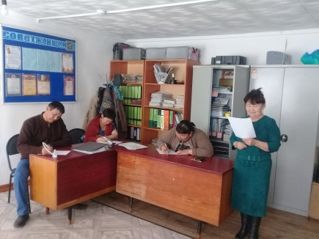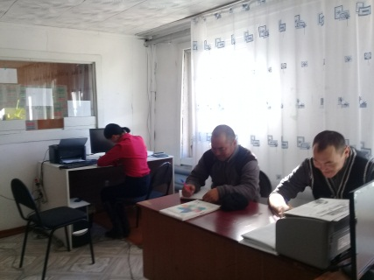
Мөген-Бүрен суму чагыргазы

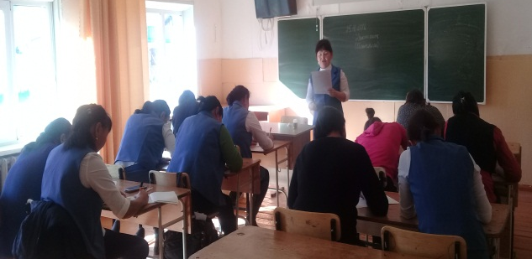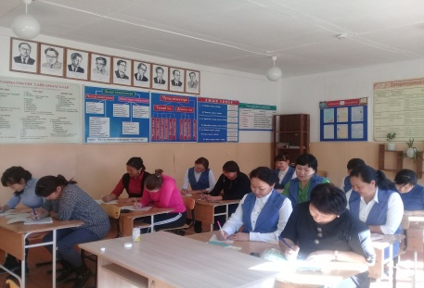
Школа коллективи
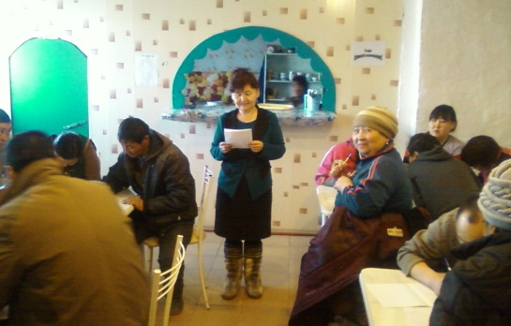
КУБ «Мөген-Бүрен» коллективи

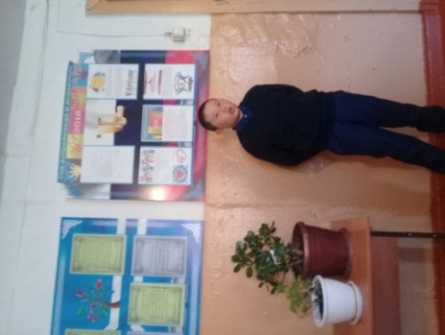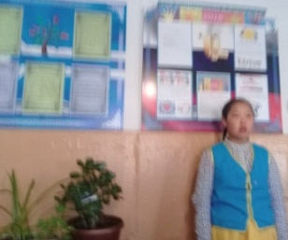
Шүлүк мөөрейиниӊ тиилекчилери
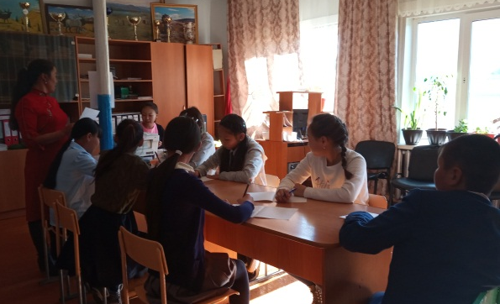

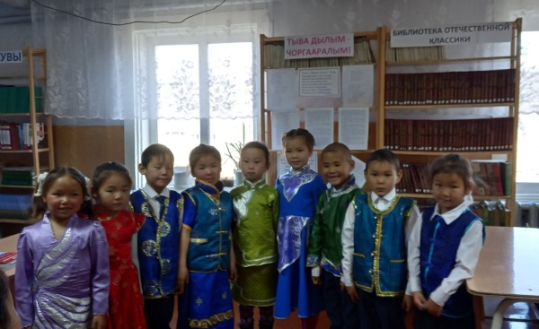
«Тыва дылым – чоргааралым» деп шүлүк мөөрейиниӊ киржикчилери (1-4 класс)

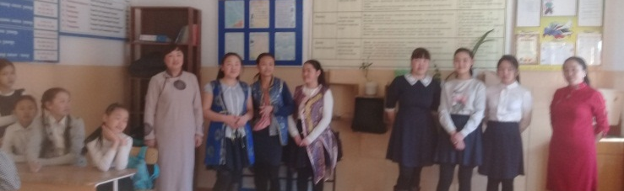
9 «а», «б» класстарга СТМ мөөрейи (КВН)
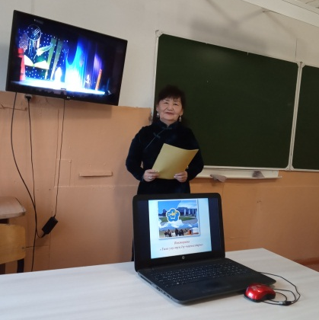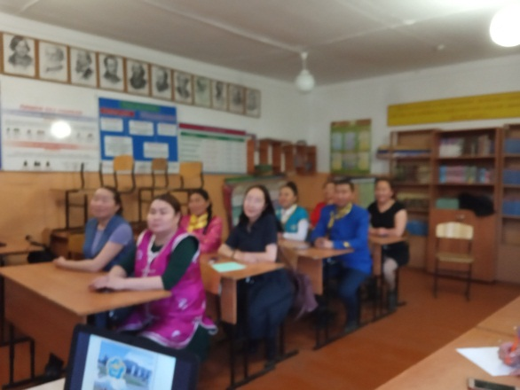
Школаныӊ аныяк башкыларынга «Тыва улустуӊ чаагай чаӊчылдары» деп темага оюн-кичээл.

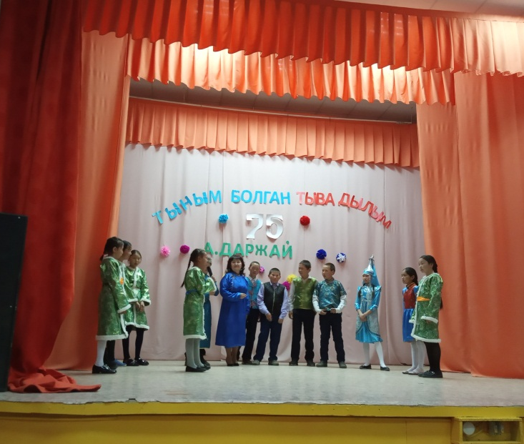

2019-2020 өөредилге чылында аттестация эрткен башкылар: Куулар Н.Х. (октябрь, 2018 г., высшая, подтв.), Балды Ч.М-Б. (первая, подтв. апрель, 2019 г), Иргит С-Х.Э. (первая, подтв. , апрель 2019 г)
Кожууннуӊ тыва дыл, чогаал башкылары-биле арга-дуржулганы доктаамал чоргузуп турар бис.

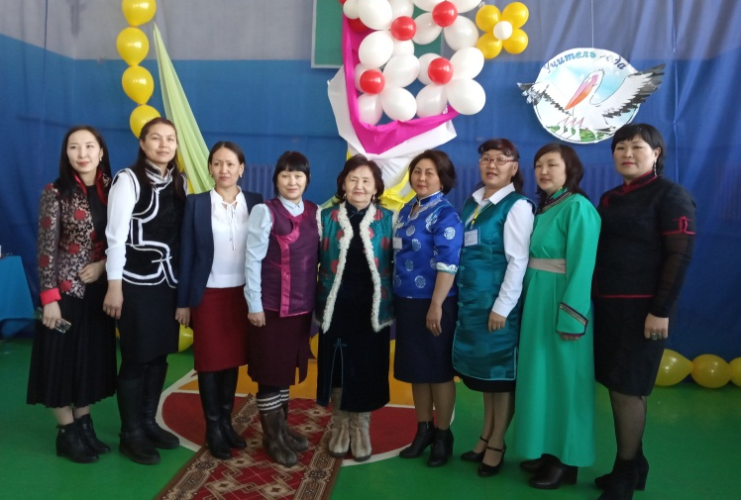

Муниципальный конкурс «Учитель года – 2020», с.Мугур-Аскы
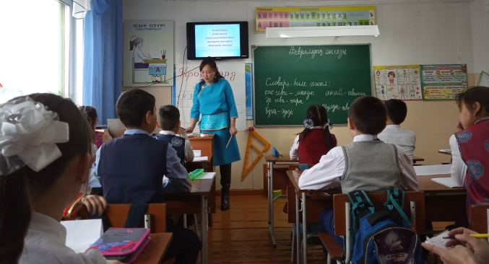
Монгуш Алдынай Ужар-ооловна, тыва дыл башкызы (2-ги черге төлептиг болган)
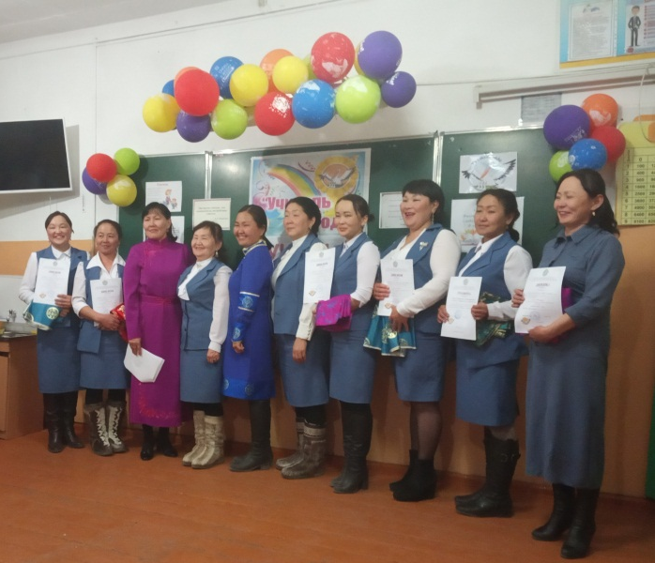
Мөген-Бүрен ортумак школазыныӊ тыва дыл, чогаал, англи дыл
болгаш орус дыл литература башкылары

Англи дыл башкызы Иргит Сай-Хоо Эрес-ооловна кожуунга тиилээш, республикага эртер конкурска киржир эргени чаалап алган. (оӊ талазындан үш дугаары)
2019-2020 өөредилге чылында Бүгү Россия чергелиг РЕСПУБЛИКАГА болуп эрткен өөреникчилерниӊ тыва дыл олимпиадазынга Мөӊгүн-Тайга кожууннуӊ Мөген-Бүрен ортумак школазыныӊ 9 «б» клазыныӊ өөреникчизи Доржу Людмила киришкен. Ол республикага 140 өөреникчилерниӊ аразынга киришкеш, тиилекчилерниӊ (призер) аразынче кирген. Эртем башкызы – Куулар Н.Х.
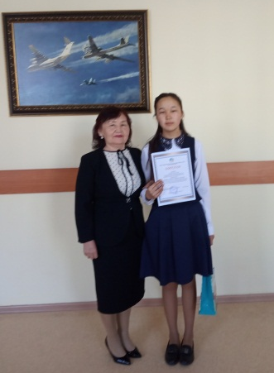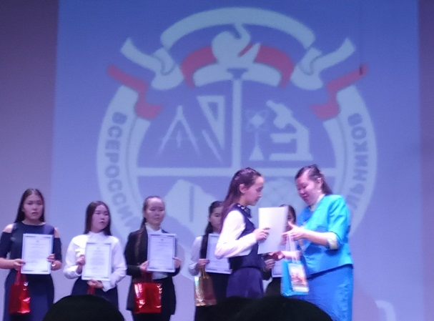

2016-2019 өөредилге чылдарында 9-ку класстыӊ (сөөлгү 3 чылдыӊ)
доозукчуларыныӊ тыва дылга түӊнел ККШ (ОГЭ) аттестациязыныӊ анализи
Эртем башкылары | Өөреникчилерниӊ саны | Өөредилге чылы | класс | Демдектери |  |  | БШ | ѲШ
 |  |  |  | «5» | «4» | «3» | %
Куулар Н.Х. | 12 | 2016-2017 | 9 | - | 5 | 7 | 41, 6 | 100
Балды Ч. М-Б. | 5 | 2017-2018 | 9 | - | 2 | 3 | 40 | 100
Иргит Р.О. | 7 | 2018-2019 | 9 | - | 3 | 4 | 42,8 | 100
Монгуш А.У. | 2 | 2018-2019 | 9 | - | - | 2 | - | 100

Сөөлгү 3 чылдыӊ тыва дылда 9-ку класстарыныӊ ККШ (ОГЭ) деӊнелгелиг мониторингизи
 | 2016 – 2017 өөр.чылы | 2017—2018 өөр. чылы | 2018—2019 өөр. чылы
БШ  % | 46, 1% | 40, 6% | 42, 8 %
ѲШ  % | 100% | 100% | 100%

Тыва дыл, тыва чогаал болгаш класстан дашкаар чорудар
(внеурочная деятельность) ажылдарныӊ шак хуваалдазы
ОО  МБОУ Моген-Буренская СОШ | Количество учителей тувинского языка и литературы в ОО | Количество элективных курсов, внеурочных занятий по национально-региональному компоненту (тувинский язык, тувинская литература, народоведение, история Тувы, география Тувы) |  |  |  |  | Класс с русским языком обучения, изучающий тувинский язык (в т.ч. факультативно), количество учащихся, ФИО учителя | ФИО учителя, преподающего тувинский язык и литературу, народоведение, элективные курсы, внеурочные занятия (указать) по национально-региональному компоненту (указать названия) | Данные об учителе тувинского языка и литературы, народоведения
 |  |  |  |  |  |  |  |  | образование | название вуза | год окончания вуза | общий стаж | педстаж | категория | Недельная нагрузка
ОО  МБОУ Моген-Буренская СОШ | Количество учителей тувинского языка и литературы в ОО | тувинский язык | Тувинская литература | народоведение | история или география Тувы (название) | другое
1. | 5 | 2ч.  (9б кл) | 2ч  (9б кл.) | 4 ч. (6а,7а,9б) |  |  |  | Куулар Наталья Хойлак-ооловна | высшее | КГПИ | 1984 | 38 | 36 | высшая | 10
2. | 5 | 6ч.  (5а, 7а) | 4ч.  (5а, 7а) | - |  |  |  | Балды Чейнеш  Монге-Баировна | высшее | ТГУ | 1997 | 23 | 23 | первая | 10
3. | 5 | 5ч.  (6б, 8, 11) | 6ч.  (6б, 8, 11кл) | 8ч.  (5а,б6б, 8, 7а,б, 7а,б кл) |  |  |  | Иргит Рада Олеговна | высшее | ТГУ | 2003 | 19 | 19 | первая | 19
4. | 5 | 6ч.  (7б, 9а, 10) | 6ч.  (7б, 9а,10кл.) | 4ч  (5а,б7б, 9а) |  |  |  | Монгуш Алдынай Ужар-ооловна | высшее | ТГУ | 2010 | 9 | 9 | первая | 16
5. | 5 | 3  (5б) | 2  (5б) | 1  (6б) |  |  |  | Иргит Чодураа  Адар-ооловна | высшее | ТГУ  ГАГУ | 2015  2017 | 1 | 1 |  | 6
 | 2 |  |  |  | 1
 |  |  |  |  | 1

Эге школада тыва дыл, төрээн чугаа болгаш класстан дашкаар чорудар (внеурочная деятельность) ажылдарныӊ шак хуваалдазы

ОО  МБОУ Моген-Буренская СОШ | Количество учителей тувинского языка и литературы в ОО | Количество элективных курсов, внеурочных занятий по национально-региональному компоненту (тувинский язык, тувинская литература, народоведение, история Тувы, география Тувы) |  |  |  |  | Класс с русским языком обучения, изучающий тувинский язык (в т.ч. факультативно), количество учащихся, ФИО учителя | ФИО учителя, преподающего тувинский язык и литературу, народоведение, элективные курсы, внеурочные занятия (указать) по национально-региональному компоненту (указать названия) | Данные об учителе тувинского языка и литературы, народоведения
 |  |  |  |  |  |  |  |  | образование | название вуза | год окончания вуза | общий стаж | педстаж | категория | Недельная нагрузка
ОО  МБОУ Моген-Буренская СОШ | Количество учителей тувинского языка и литературы в ОО | тувинский язык | Тувинская литература | народоведение | история или география Тувы (название) | другое
1. | 9 учителей | 2ч.  (1а) | 1ч  (1а кл.) |  |  |  |  | Успун Клариса Кара-ооловна | высшее | ТГУ | 2000 | 25 | 23 | первая | 25
2. | 9 учителей | 2ч.  (1б) | 1ч.  (1б) |  |  |  |  | Оскен Айслу Юрьевна | высшее | ТГУ | 2006 | 11 | 11 | первая | 25
3. | 9 учителей | 2ч.  (2а) | 2ч.  (2а) |  |  |  |  | Хертек Екатерина Маскавайевна | высшее | КГПИ | 1997 | 36 | 36 | высшая | 125
4. | 9 учителей | 2ч.  (2б) | 2ч.  (2б кл.) |  |  |  |  | Кара-Сал Байланмаа Будугуровна | высшее | КГПУ | 2010 | 31 | 30 | первая | 25
5. | 9 учителей | 2  (3а) | 2  (3а кл) |  |  |  |  | Ооржак Аржаана Николаевна | высшее | ТГУ | 2007 | 19 | 19 | первая | 25
6. | 9 учителей | 2  (3б) | 2  (3б) |  |  |  |  | Тере-Бижи Шенне Сергеевна | высшее | ХГУ | 2019 | 7 | 7 | первая | 25
7. | 9 учителей | 2  (4а) | 1,5  (4а) |  |  |  |  | Салчак Алефтина Тараачын-ооловна | высшее | КГПИ | 1990 | 32 | 30 | высшая | 25
8. | 9 учителей | 2  (4б) | 1,5  (4б) |  |  |  |  | Доктугу Амира Александровна | высшее | ТГУ | 2013 | 26 | 10 | первая | 25
9. | 9 учителей |  |  | 8 |  |  |  | Чамбал Шончалай Викторовна | высшее | ТГУ | 2013 | 17 | 11 | СЗД | 13

